Жители Троицка поговорят о кинематографе в Доме ученых
07.08.2017

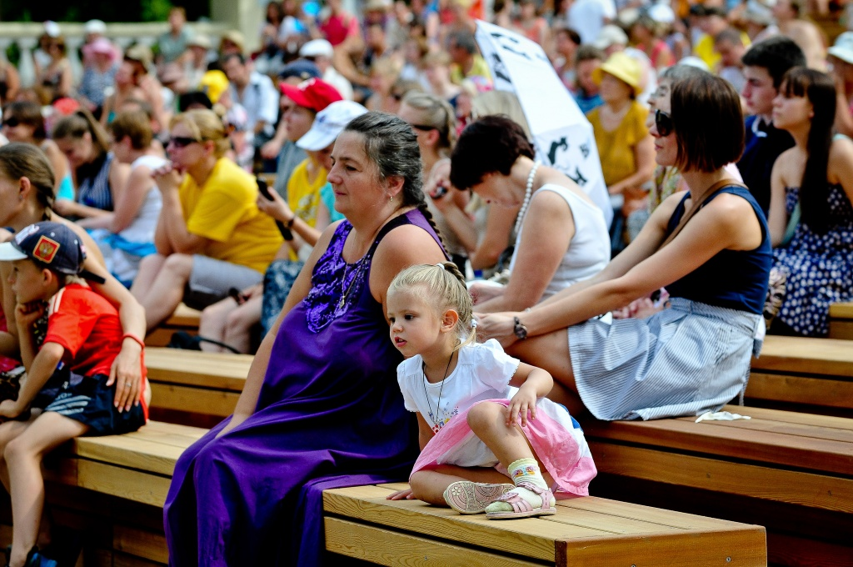

Жители Троицка поговорят о кинематографе. Фото: архив

Показ фильма и встреча с кинокритиком состоятся в рамках акции «Ночь кино» 26 августа в Троицком Доме ученых.

— Программа разрабатывается и будет представлена позже, — поделился организатор культурных мероприятий учреждения Сергей Коневских. — Уточню, что посетителей ожидают показ интересного фильма и встреча с кинокритиком. Такие встречи погружают гостей в мир кинематографа, заставляют почувствовать себя творцом, а не просто зрителем, узнать, сколько труда вложено в конкретное произведение.

Сергей Коневских добавил, что похожее мероприятие уже проводилось в Доме ученых весной. Тогда с жителями Троицка встретились различные представители из сферы кинематографа: гримеры, фотографы, — которые детально разобрали отрывки из разных фильмов. Начало запланировано на 20:00.

Адрес страницы: http://tinao.mos.ru/presscenter/news/detail/6642157.html
Префектура Троицкого и Новомосковского административных округов города Москвы

